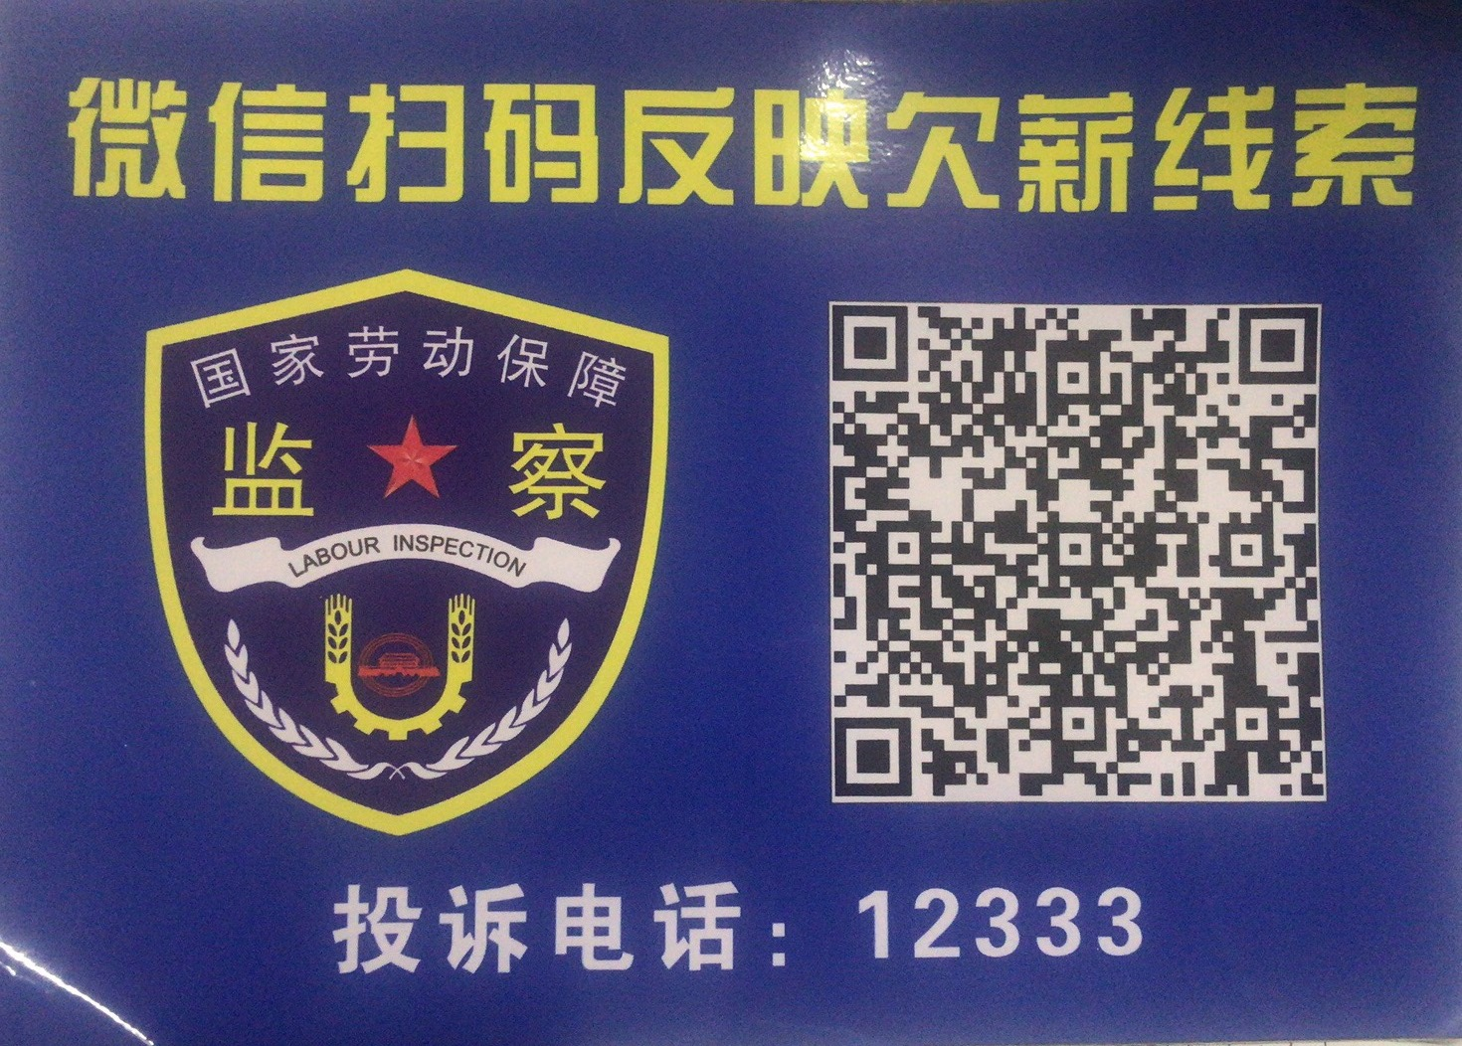
附件：欠薪投诉二维码

